נטע אבקסיס – אהבתי אותה פעם
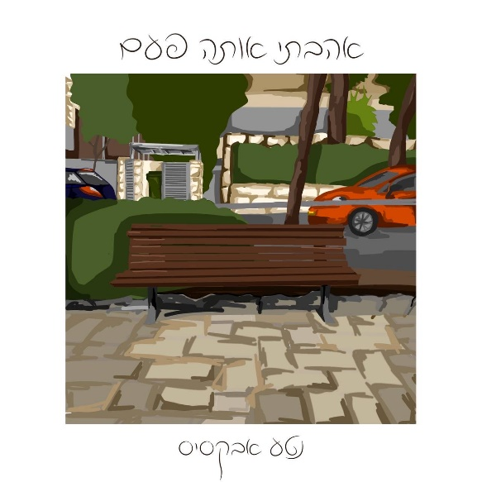
נטע אבקסיס הוא זמר-יוצר מירושלים.
כילד שגדל במשפחה דתית לאומית ובסביבה חילונית, נטע הושפע מזרמים שונים במוזיקה הישראלית שחלחלו היטב ליצירה שלו. הוא החל לכתוב שירים מגיל 12, ובגיל תיכון הקים את להקת סת"ם תחת פרויקט "מקורוק", שבמסגרתו יצא הסינגל "ישמעאל" שאף זכה להצלחה מקומית בירושלים ובסביבתה.
כשהשתחרר מהצבא החל נטע להופיע עם שיריו בבמות בכל הארץ ולצבור קהל מהשטח ומהרשתות החברתיות. בימים אלה הוא עובד על אלבום הבכורה שלו עם המפיק חיים ויס (מארק אליהו, חנן בן ארי) וביחד הם מוצאים את הזיקוק המוזיקלי בין השירים שכתב, לעיבודים המדויקים, ולקולו המרגש.
הסינגל החדש "אהבתי אותה פעם" הוא סיפור בין קרבה ומרחק, אהבה חזקה שהייתה שם אבל כנראה לא נועדה לקרות. השיר שיוצא גם בקליפ שמצולם על ספסל בשכונת רחביה, נעטף בכלים אקוסטיים וחליל בנסורי שרק מעצימים עוד יותר את הרגש. זהו שיר שכל אחד ואחת יכולים לשמוע ולהתחבר, ולהעביר עוד ערב חמים בחורף הקר.
להאזנה בכל הפלטפורמות


https://bit.ly/neta-abec-FB



https://www.instagram.com/neta_abec/


https://bit.ly/neta-abec-YouTube

יח"צ: אורי רונן https://orironen.com/
ליצירת קשר: ori@orironen.com | 052-4222090

